國立中興大學動物科學系動物舍使用申請表
申請日期： 年 月 日
借用位置： （請於附件位置圖內勾選借用位置）
借用時間： 年 月 日 至 年 月 日 止。
飼養動物種類/品系：
實驗名稱：
管 理 人： ；手機：
負 責 人(指導老師)： ；手機：

有無進行危險性實驗，如生物危險（含感染性物質、致癌藥物等）或化學危險（含毒物等）實驗？
□ 無
□ 有（危險性實驗屬於：□生物危險 □化學危險 □其他）
（是否已作好相關防護措施：□ 是 □ 否，請檢附證明）

檢附文件：□實驗動物人道管理與訓練相關證書 □實驗動物審查證明書
（核准編號：IACUC ）

審核結果： □通過 □不通過
動物舍管理委員會委員簽章：
系主任核章：

(審查通過後，請將本表張貼於動物舍明顯處)
中華民國 年 月 日

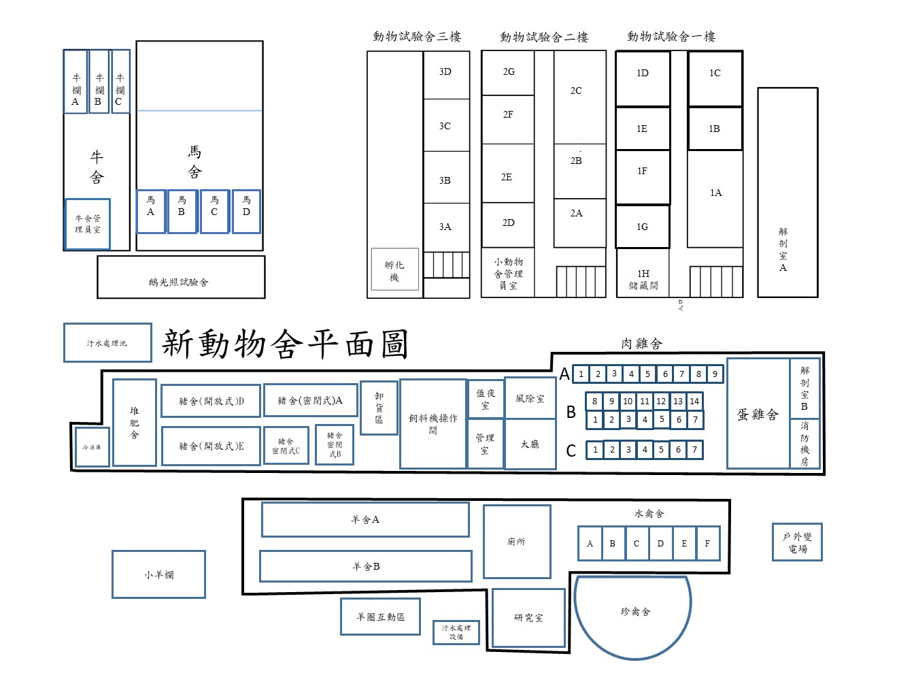
最新動物舍使用狀況查詢 goo.gl/GcGa3W

